再興中學104學年度家長職涯經驗分享
八年仁班主講人: 李惠芝小姐
本次八仁敬邀黃楷哲同學的母親，李惠芝小姐蒞臨演講。黃媽媽的工作是食品銷售貿易，在這個工作中，必須要大量充實自己的專業知識。對於各種天然食品和化學添加物的知識，若不能熟知，很容易便會使自己的產品摻入有害成分，輕則毀損商譽，重則害人害己，不可不慎。此外，更要「時時勤拂鏡」，意識到自己的在從事的是良心事業，謹守工作使命，千萬不能使良心放失，失去了初衷。在這份工作中，也可以看到很多食品業界驚人的內幕，這也更讓黃媽媽重新省視自己經商的本意。
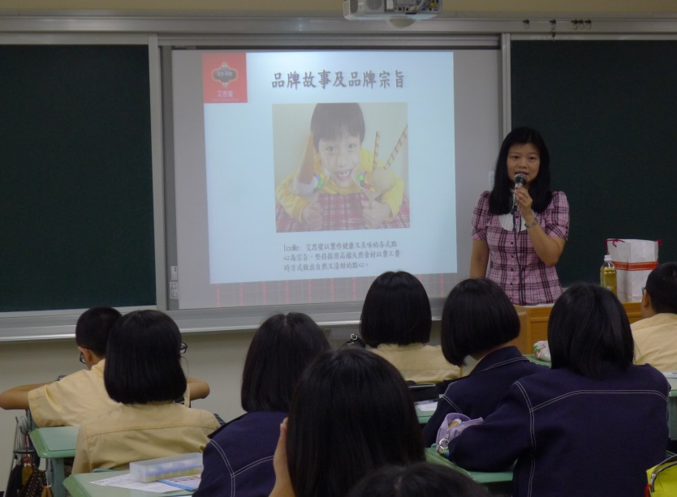 | 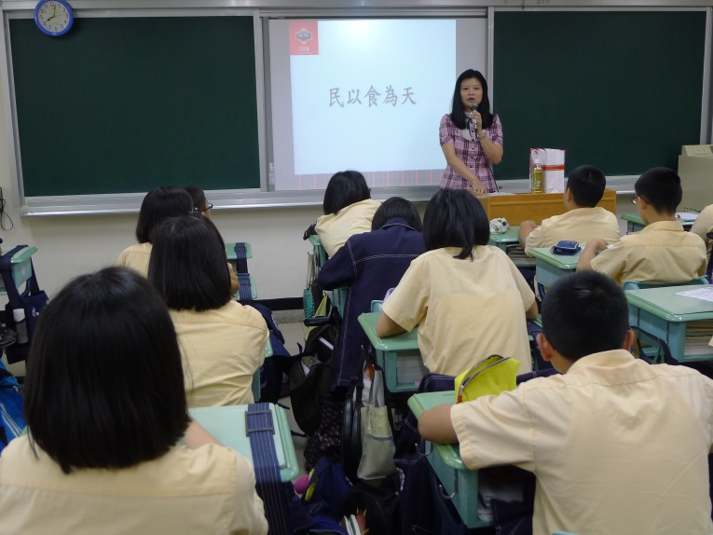
黃媽媽為我們分享工作上的心路歷程 | 同學們專心聆聽黃媽媽的專業解說
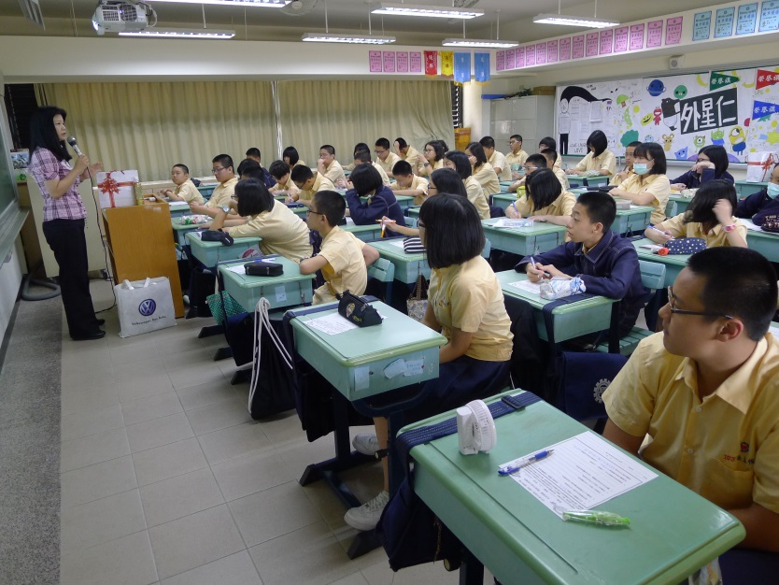 |  | 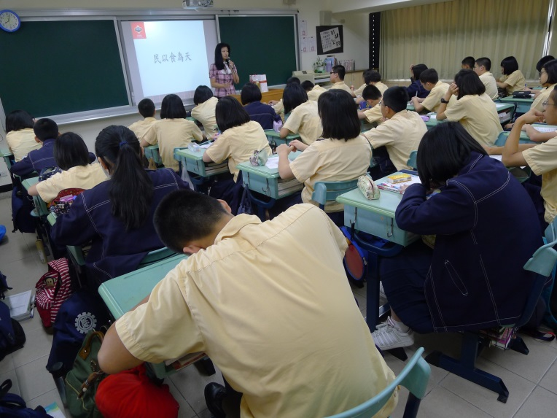
黃媽媽帶來美味健康的點心給全班同學 |  | 黃媽媽叮嚀同學們注意自己的飲食習慣

